DAFTAR RIWAYAT HIDUP
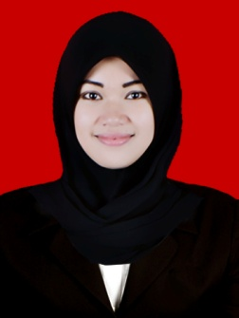
Fatimah, Lahir di Amali, 28 januari 1991. Merupakan anak pertama dari tiga bersaudara, dari pasangan Sukardi S. dan Mashurah. Penulis memulai jenjang pendidikan di Taman kanak-kanak Tenrisannae pada tahun 1999. Dan melanjutkan Sekolah Dasar Negeri 123 Ta;cipong tamat pada tahun 2004. Selanjutnya melanjutkan pendidikan di SMP Negeri 3Ajangale dan tamat pada tahun 2007. Dan kemudian melanjutkan pendidikan di MA Yapit Taretta dan tamat pada tahun 2010. Atas ridho Allah swt dan doa restu kedua orang tua sehingga pada tahun 2010, penulis melanjutkan pendidikan di Universitas Negeri Makassar, Fakultas Ilmu Pendidikan, Jurusan Administrasi Pendidikan.

